DE LO PRESENCIAL A LO DIGITAL
TURNOS: TODOS
Materia: GEOGRAFÍA AMBIENTAL
Cursos: 4° AÑO
Semana: Del 30/06/20 al 10/07/20
Profesor/ra: CORDOBA JULIO Curso: 4° Div: 1° E-mail: juliotula2010@gmail.com
Turno: Tarde
Profesor/ra: SOSA MARCELA Curso: 4° Div: 1° Email: madelinasos@yahoo.com.ar
Turno: Vespertino
Profesor/ra: RODRIGUEZ MERCEDES Curso: 4° Div:2
E-mail: caromerrodriguez@yahoo.com.ar Turno: Vespertino

Responder las tareas al correo del docente según el turno, curso y fecha de presentación.

Datos a completar por el alumno APELLIDO Y NOMBRE:
CURSO: DIVISIÓN: TURNO:
E-MAIL:
TELÉFONO: (SEÑALAR: FIJO O MÓVIL)

TEMA: CALENTAMIENTO GLOBAL

INTRODUCCIÓN:

. La concentración de gases actúa en la atmósfera como el cristal de un invernadero, deja pasar los rayos solares, pero retiene parte de su calor que, sin esos gases, sería irradiado de vuelta hacia el espacio.
. Los principales causantes del efecto invernadero son: el dióxido de carbono (CO2), que ha aumentado 12% en los últimos 30 años, los clorofluorocarbonos (CFC), el metano (CH4) y el dióxido nitroso (NO2).
. Los culpables de la mayor parte de las emisiones de gases son los países desarrollados, pero estas emisiones repercuten en todo el mundo.



ACTIVIDADES:

- Observa la imagen anterior y responde: ¿qué significado le das a dicha imagen?
- Se considera que unas de las consecuencias del calentamiento global es: el cambio climático.
a) explica brevemente de que se tratan las siguientes imágenes:

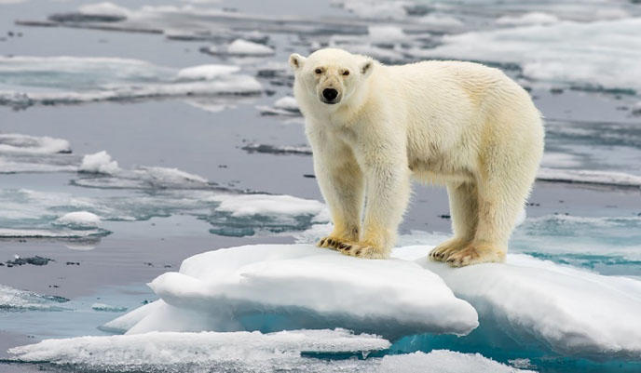
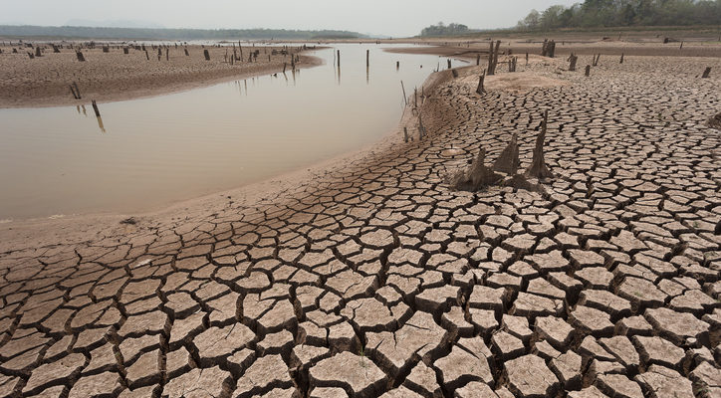
- luego de ver lo anterior, y según tu punto de vista ¿cuáles pueden ser las otras consecuencias?
- Lee atentamente el título del artículo de Infobae, y el copete. Lo descripto es ¿una causa o una consecuencia? por qué?

Récord: el rayo de mayor duración en el mundo cayó en Argentina
El fenómeno estuvo en el cielo por más de 16 segundos, por lo que superó el récord que se había registrado hasta ese momento.
La Organización Meteorológica Mundial (WMO, por sus siglas en inglés) informó en las últimas horas que el rayo de mayor duración en todo el mundo cayó en 2019 en el Norte de la Argentina y superó todos los records vigentes.
- La reducción de los niveles de ciertos contaminantes en la atmósfera es un gran desafío aun para las más avanzadas tecnologías. Intenta explicar la siguiente frase:
...”la aplicación de sistemas para el control de las emisiones de gases a la atmósfera supone un aumento sustancial en los costos de producción que, a la larga, recae directamente sobre el consumidor”.
- Realizar la lectura del siguiente párrafo sobre el tema: EFECTO INVERNADERO:
“El efecto invernadero es aquel que permite que la temperatura del Planeta sea la necesaria para el desarrollo de la vida. La Tierra recibe los rayos solares y estos son absorbidos por los gases que se encuentran en la atmósfera.
La atmósfera está compuesta en su mayoría por nitrógeno y oxígeno. También hay en su composición pequeñas concentraciones de otros gases como el metano, dióxido de carbono, el ozono y el vapor de agua, indispensables para la vida en el planeta, ya que son responsables de generar el efecto invernadero, cuya función es retener parte de la energía que el suelo emite al recibir el calor generado por la radiación solar”.
6a) Completar con los términos que correspondan:
1- GASES DEL EFECTO INVERNADERO: _______________________________________________________________________________
2- FUNCIÓN: ________________________________________________________________________________
3- EFECTO DEL CALENTAMIENTO GLOBAL:
- SOBRE EL CLIMA: ________________________________________________________________________________

- SOBRE LOS ECOSISTEMAS: ________________________________________________________________________________

- SOBRE LOS SERES HUMANOS: ________________________________________________________________________________
- Responde: ¿qué relación el cambio climático con el efecto invernadero?
- Podrías mencionar algunas acciones que ayuden a frenar el Cambio Climático. Puedes representarlo mediante imágenes, dibujos, etc.

